Кемерово. История города
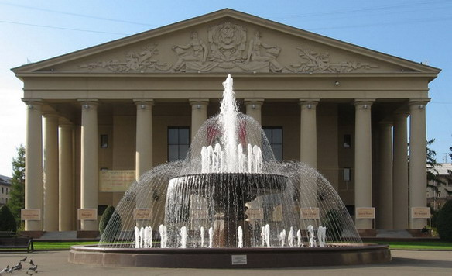
Большая часть городов России ведет свое существование веками и тысячелетиями, в то время как история Кемерово насчитывает только 90 лет. Но за столь короткий период, неизвестное село прошло путь до крупнейшего промышленного и культурного города, областного центра Кемеровской области.
В 1859 году на территории современного города располагалось 7 старинных поселений, в их число входили: село Щеглово, Давыдово, Евсеево, Плешки, Красный Яр, деревни Кемерово и Боровая. Первые упоминания о поселениях в этой местности в исторических документах датированы 1734 годом. Название «Кемерово» произошло от фамилии поселенцев «Кемеровых», живших некогда в этих местах.
Развитие цивилизации в этой местности было обязано открытию месторождению каменного угля в Кузбассе в 1721 году, но первые угледобывающие шахты здесь появились лишь вначале XX века. Как раз на месте расположения Кемерово Михайлом Волком был обнаружен угольный пласт, впоследствии получивший название Кузнецкий «горючий камень». В городе даже есть памятник М.Волкову, почитаемый всеми каменноугольными предприятиями области.
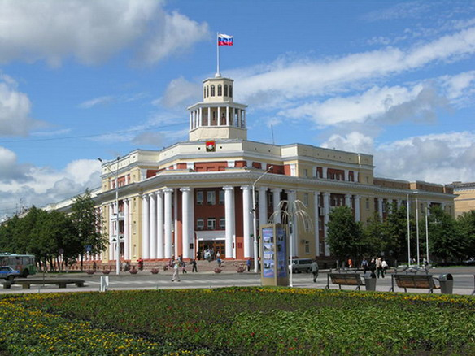
Следующим толчком в развитии местной индустрии стало строительство железной дороги. В 1918 году Щеглово заметно расширился, в его состав включили деревню Кемерово, а сам город переименовали в Щегловск. Позже, в 1932 году, город получил свое современное название Кемерово, а спустя 11 лет получил статус областного центра.
С началом Великой отечественной войны сотни жителей города ушли на фронт для исполнения своего гражданского долга. Командирами первых полков и дивизий, принявших участие в сражениях с немецкими войсками, были, преимущественно, жители Кемерово. В военные годы Кемерово было представлено деревянными одноэтажными постройками, грязными улицами, заболоченными пустырями. Жилой район состоял из бараков, которые охватывали левобережную часть от завода до реки Искитимка. Украшениями города оставались лишь Дворец Труда, несколько четырехэтажных школ и кинотеатр «Москва».
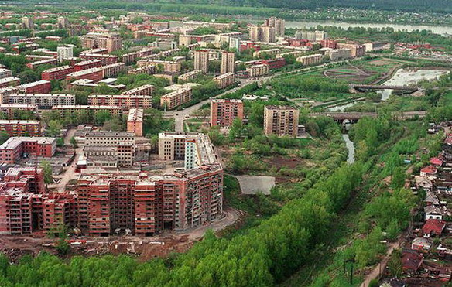
Генеральный план застройки был составлен лишь в конце 40-х годов и осуществлялся в следующие 2 десятилетия. Он предусматривал бурное развитие города в целом, и в частности его Заискитимского жилого массива. В конце 70-х годов был заложен новый микрорайон, отличавшийся от остальной части Кемерово высотными домами, облицованными плиткой, торгово-бытовыми точками, внесенными во встройки между домами. В настоящее время город интенсивно развивает строительство жилых домов, а также объектов социального и культурного значения. Здесь возведен комплекс Кемеровской православной епархии, не имеющий аналогов во всей Сибири.
Современный Кемерово входит в число крупнейших индустриальных центров восточной России, известный также как город энергетики, химии и машиностроения. В его состав входят пять жилых районов: Кедровка, Промышленновский, Ягуновский, Лесная поляна, Пионер и пять внутригородских районов: Центральный, Заводский, Рудничный, Ленинский и Кировский.

